Atividade- Alerta ao Sal
Trabalho interdisciplinar- Ciências Naturais e Físico química I 8º ano
Nome: Madalena Ribeiro Nº:13 Turma: D
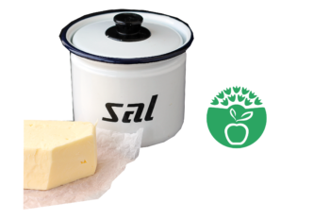
Este trabalho interdisciplinar integra uma atividade do projeto Eco-Escolas designada – Alerta ao Sal

Com esta atividade pretende-se que seja realizada a verificação da quantidade de sal em alimentos consumidos em tua casa.

- Consulta o rótulo de 5 embalagens de produtos alimentares que a tua família consuma com frequência (enlatados, batatas fritas, patés, etc).

- Analisa os rótulos e faz o registo, na tabela seguinte, da quantidade de sal presente em cada produto alimentar, em gramas / porção do produto e também o valor da dose diária recomendada em %.

Produto alimentar | Quantidade de sal em g/ porção do produto | Dose diária recomendada DDR / % | Cor- código de cores
Oreos | 0,95g/100g
Maionese | 1,7g/100g | 5%
Salsichas | 1,7g/100g
Farinha c/ fermento | 2,00g/100g
Massa | 0,03g/100g | 0,01%
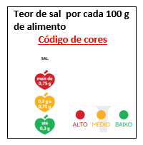

Em certos alimentos também existe um código de cores indicativo da quantidade de sal nos alimentos.

Observa se os teus alimentos têm este código de cores e regista-o na tabela

- Numa folha, elabora a lista anterior, com os cinco produtos selecionados não esquecendo de colocar o título da atividade, afixa na porta do frigorífico e tira uma fotografia (necessária para a atividade do Eco – Escolas).

- Faz uma reflexão em conjunto com a tua família sobre esta atividade e:

- Indica um alerta sobre os malefícios do consumo excessivo de sal.

A maior parte do sódio que nós precisamos (75%) encontra-se naturalmente nos alimentos. Sendo assim, só precisamos de 5g de sal por dia segundo a OMS, sob a forma de tempero. O excesso de sal pode provocar problemas silenciosos como a hipertensão que só se pode detetar através da medição da tensão arterial. Outros problemas associados ao excesso de sal são o cancro do estomago e obesidade.

- Indica uma forma de minimizar o consumo de sal em casa.

Utilizar especiarias em vez sal recorrendo a ervas, especiarias, lima, limão vinagre.

- No início deste ano, nas aulas de Físico Química aprendeste que todos os materiais são constituídos por corpúsculos: átomos, moléculas e iões.

- Identifica o tipo de corpúsculos constituintes do sal presente nos alimentos.

Iões.

- Escreve o nome do sal que está presente nos alimentos.

Cloreto de sódio.

- Escreve a sua fórmula química.

NaCl.

- Na disciplina de Ciências Naturais estás a estudar os recursos naturais.

- O sal é um recurso renovável ou não renovável.

Renovável.

- Classifica o sal quanto à natureza do recurso.

Recuso mineral.

